ZADÁNÍ ROZSAHU STAVBY – ZPRACOVÁNÍ PD
- Základní údaje
Název stavby: Jihlava, jez Poušov, migrační zprůchodnění
Vodní tok: Jihlava, IDVT 10100008
Číslo hydrologického pořadí: 4-16-01-087
Místo stavby (k.ú.): Třebíč
Okres: Jihlava
Kraj: Vysočina

- Časový plán výstavby:
Průzkumné (včetně IG průzkumu) a geodetické práce: do 30. 4. 2026 Koncept návrhu vč. hydrotechnického posouzení: do 30. 6. 2026
Zpracování PD – DSP a podání kompletní žádosti o vydání povolení záměru
vč. rozpočtu k revizi: do 30. 9. 2026
Inženýrská činnost: průběžně během zpracování PD
Termín dokončení PD (DSP, DPS) včetně finální verze rozpočtu: do 30. 11. 2026
Termín dokončení díla a jeho předání – PD (kompletní) vč. povolení: do 18. 12. 2026
Zhotovitel PD je povinen si zavčas projednat s příslušným úřadem typ povolení stavby
a přizpůsobit tomu zpracování PD včetně inženýrské činnosti tak, aby byly dodrženy uvedené termíny.

- Popis současného stavu
Jez Poušov – jedná se o pevný kamenný jez střechovitého tvaru s návodním lícem 1:6 a zaoblenou korunou, skluz je lomený z kamenné rovnaniny s povrchem s nástřikovým betonem. Délka jezu v přepadové hraně je 28 m a výška jezu 3 m. V koruně jezu zaražena štětovnicová stěna z pažnic UNION délky 3 m. Skluz je zakončen kamenným záhozem.
V předprsí jezu při pravém břehu chybí betonový panel, drobné narušení pravobřežního zavázání jezu (cca 2,0 m od přelivné hrany v nadjezí a 2,0 m od přelivné hrany v podjezí). Narušení betonových zdí na pravém i levém břehu, zejména v úrovni kolísání běžné hladiny. Pomístně chybějící kamenné opevnění na levém břehu v podjezí.

Stavidlové uzávěry – vtok do náhonu je tvořen dvěma uzavíratelnými stavidlovými uzávěry ovladatelnými ručně odnímatelnou manipulační klikou z lávky mechanickým zdvihacím zařízením (cévové tyče, zubový a šnekový převod). Výška stavidel je 1,80 m a šířka jednotlivých stavidel včetně vodících profilů je 2,85 m. Jednoduchá betonová lávka s pilířem a se zábradlím.
V současné době jsou stavidlové uzávěry ve špatném technickém stavu. V tělese uzávěru jsou prokorodované díry. Nosná konstrukce tělesa uzávěrů a části převodového soustrojí jsou plošně zkorodovány, v některých místech se projevuje hloubková koroze. Plastové kluzné boční profily jsou místy vychýlené a uvolněné. Mazací tuk nanesen na převodech je znečištěn, maznice nejsou ošetřené, některé maznice zcela chybí. Zábradlí je zdeformované, zčásti chybí. Narušení betonových zdí, zejména v úrovni kolísání běžné hladiny. Trhliny na pravé zdi u vtoku do náhonu. Zdegradovaný povrch betonové lávky, zkorodované zábradlí.

Lávka pro pěší – v majetku města Třebíč (zajištěna kooperace s městem na projektu), jedná se o lávku tvořenou dvěma ocelovými válcovanými nosníky s mostovkou z ocelového slzičkového plechu osazeny na čtyřech železobetonových pilířích. V současnosti je betonový povrch pilířů zdegradovaný, jejich základy mírně podemleté. Mostovka a všechny ocelové konstrukce jsou zkorodované.

- Účel stavby
Účelem rekonstrukce jezu je zajištění migrační prostupnosti jezu, a to přestavbou stávající konstrukce na balvanitý skluz s migrační kynetou s cílem zajištění migrace co nejširšího spektra vodních živočichů proti proudu řeky Jihlavy. Vhodné podmínky pro migraci budou zajištěny rekonstrukcí stávajícího jezu, který rozděluje úsek řeky Jihlavy na odlišné ekologické úseky a jeho rekonstrukcí v migračně prostupný balvanitý skluz. Z důvodu rozkolísanosti průtoků bude nutné zajistit migrační prostupnost i za malých průtoků.
Stavidlové uzávěry je nutné uvést do provozuschopného stavu, což je možné pouze výměnou za stavidla nová, a to včetně vodících profilů a ovládacích mechanismů.
Lávku je nutné v místě zachovat, což vzhledem k jejímu umístění, jak dispozičnímu, tak výškovému a taktéž současnému kvalitativnímu stavu, zřejmě nebude možné ponechat stávající, ale bude nutné vybudovat novou obdobné konstrukce.

- Návrh technického řešení (jedná se pouze o návrh, který se může od výsledného navrženého řešení lišit)
Přestavba stávající konstrukce jezu na balvanitý skluz s migrační kynetou, s cílem zajištění migrace co nejširšího spektra vodních živočichů proti proudu řeky Jihlavy. To bude zajištěno demolicí stávajícího jezu, který má výšku 3,08 m a rozděluje tak úsek řeky Jihlavy na odlišné ekologické úseky a jeho rekonstrukcí v migračně prostupný balvanitý skluz. Z důvodu rozkolísanosti průtoků bude nutné zajistit migrační prostupnost i za malých průtoků, kde bude navržena kyneta a případně i druhá migrační cesta s tůněmi pro soustředění malých průtoků. Bude v souladu se Standardy péče o přírodu a krajinu – Rybí přechody vydanými Agenturou ochrany přírody a krajiny České Republiky.
Součástí řešení bude i způsob odbourání stávajícího jezu a způsob osazení nové konstrukce. Dále bude součástí podrobný návrh převedení vody po dobu stavby při zajištění minimálního zůstatkového průtoku v řece.
Rekonstrukcí jezu nesmí dojít ke zhoršení odtokových podmínek v území, což bude ověřeno hydrotechnickým posouzením stávajícího a návrhového stavu.
Před podrobným rozpracováním bude koncept technického řešení projednán a odsouhlasen se zástupcem objednatele, dále bude koncept projednán se zpracovatelem ichtyologického posouzení, a s dotčenými subjekty pro určení konkrétních záborů a připomínek všech stran.
Zpracování projektové dokumentace výměny současných stavidlových uzávěrů za nové v obdobných parametrech jako stávající, betonová lávka (panel) včetně návrhu normového zábradlí.
Dále zpracování projektové dokumentace lávky pro pěší, taktéž v obdobných konstrukčních parametrech, jako stávající, včetně výpočtu jejího osazení nad budoucí konstrukci balvanitého skluzu na návrhový průtok Q₁₀₀ + 0,5 m převýšení.

- Rozsah zpracování
- Průzkumné práce a geodetické zaměření lokality v rozsahu potřebném pro návrh.
- Data ČHMU – Q M-denní a N-leté průtoky, a to jednak pro stanovení povodňové míry zabezpečení území (ověření zabezpečení na Q₁₀₀).
- Návrh technického řešení včetně parametrů migrační kynety – hydrotechnické výpočty stávajícího a nově navrženého řešení včetně navazující nivy. Včetně projednání a zajištění případných nutných přeložek inženýrských sítí (nepředpokládá se). Technické řešení balvanitého skluzu včetně migrační kynety bude v souladu se Standardy péče o přírodu a krajinu – Rybí přechody vydanými Agenturou ochrany přírody a krajiny České Republiky.
- Zajištění statického posouzení (bude součástí cenové nabídky) především opěrných zdí
a přelivné hrany a závěrného prahu skluzu.
- Návrh způsobu uložení odpadů (likvidace vznikajících odpadů na stavbě a sedimentů) v souladu s vyhláškou č. 273/2021 Sb., o podrobnostech nakládání s odpady, ve znění pozdějších předpisů. Rozbory sedimentů zajistí objednatel. Podmínkou je zajištění způsobu nakládání s odpadem šetrným pro životní prostředí, a to v minimálním množství 70 %, např. recyklací.
- Případné doplnění PD o požadavky následně zvoleného dotačního titulu financování akce (předpoklad OPŽP).
- Zpracování projektové dokumentace rekonstrukce jezu (DSP, DPS).
- Zpracování projektové dokumentace stavidlových uzávěrů.
- Zpracování projektové dokumentace lávky.
- Zajištění kompletní inženýrské činnosti včetně získání pravomocného povolení záměru.
- PD bude zpracována v souladu s technicko-kvalitativními požadavky Povodí Moravy, s.p.,
které budou její přílohou.
- Koordinátora BOZP zajišťuje objednatel, zhotovitel PD v průběhu zpracování PD spolupracuje
s koordinátorem BOZP a zapracovává jeho připomínky do PD.
- Ichtyologický průzkum zajišťuje objednatel, zhotovitel PD výsledky a připomínky ichtyologického průzkumu zapracuje do PD.

- Členění stavby na stavební objekty
SO 00 VRN
SO 01 Balvanitý skluz
SO 02 Stavidlové uzávěry
SO 03 Lávka

- Doplňující informace
- Seznam pozemků dotčených stavbou (předpoklad, návrhem se může změnit):
Číslo parcely | k. ú. | Vlastník | LV | Druh pozemku | Výměra [m²]
1941/1 | Třebíč | Česká republika, Povodí Moravy, s.p., Dřevařská 932/11, Veveří, 602 00 Brno | 1196 | vodní plocha | 54392
St. 7790 | Třebíč | Česká republika, Povodí Moravy, s.p., Dřevařská 932/11, Veveří, 602 00 Brno | 1196 | vodní plocha | 786
1941/10 | Třebíč | Česká republika, Povodí Moravy, s.p., Dřevařská 932/11, Veveří, 602 00 Brno | 1196 | vodní plocha | 4188
2009 | Třebíč | Česká republika, Povodí Moravy, s.p., Dřevařská 932/11, Veveří, 602 00 Brno | 1196 | vodní plocha | 3524

- Seznam předávaných podkladů:
Zadání rozsahu stavby vč. příloh
Technicko-kvalitativní požadavky na vodní stavby

- Přílohy
Situace rozsahu
Fotodokumentace

Zpracovala: Ing. Aneta Hedejová, projektový manažer závodu Dyje

Situace rozsahu
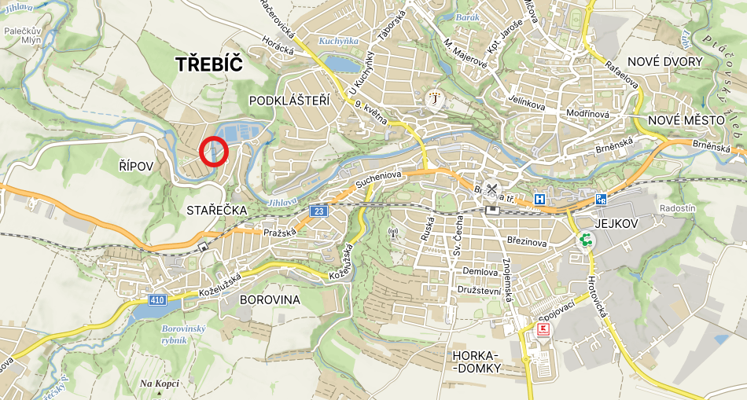
Obr. č. 1 Přehledná situace
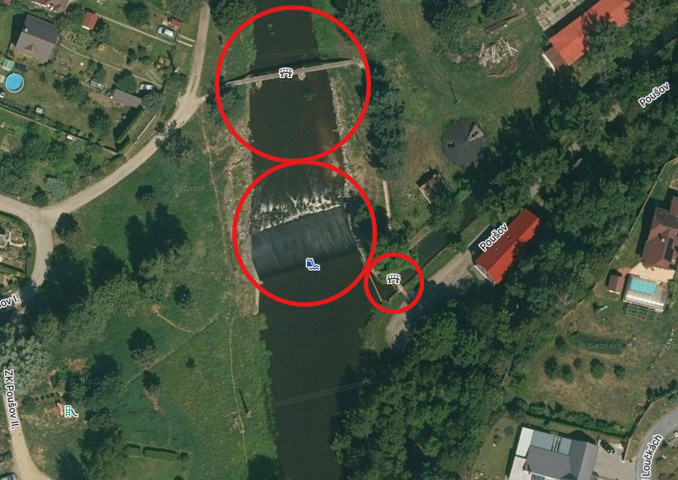
Obr. č. 2 Situace

Fotodokumentace
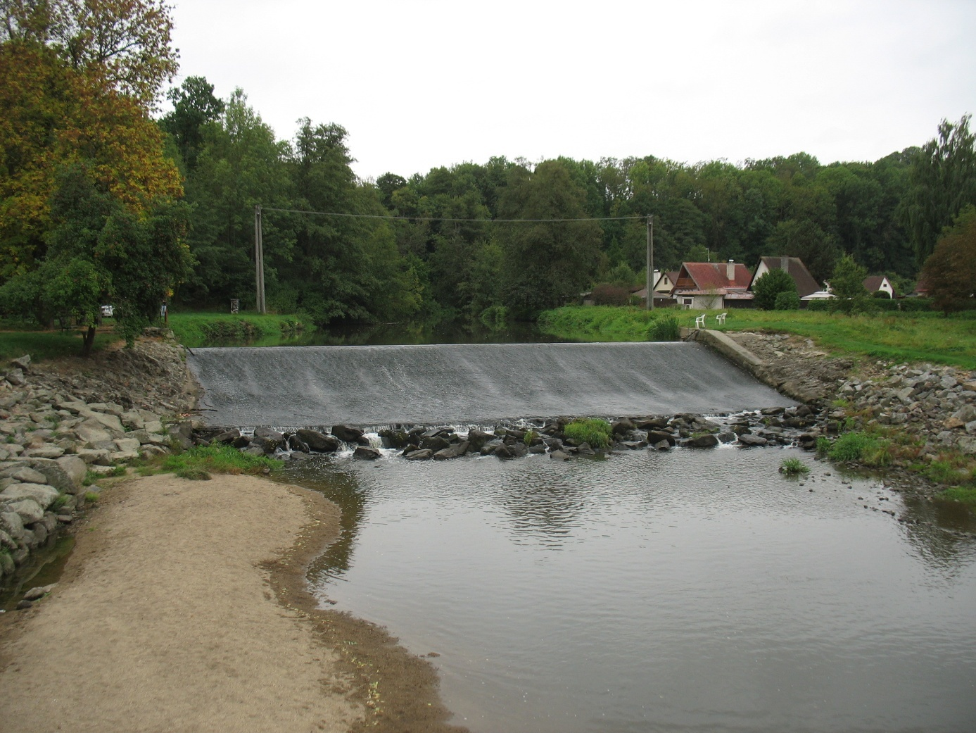
Foto č. 1 Jez
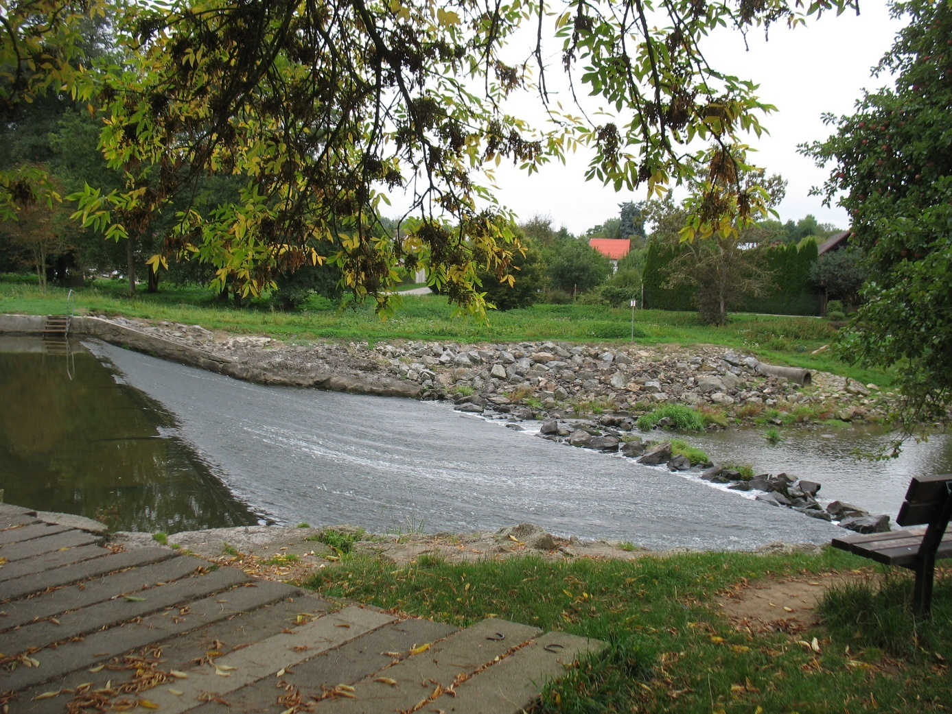
Foto č. 2 Jez
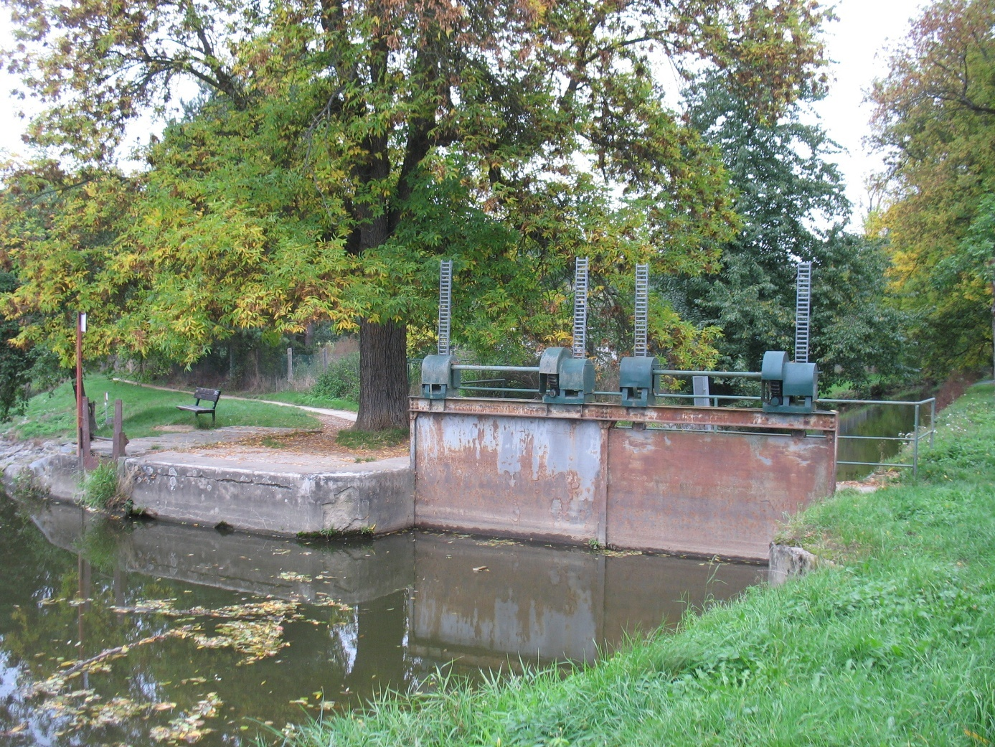
Foto č. 3 Stavidlové uzávěry
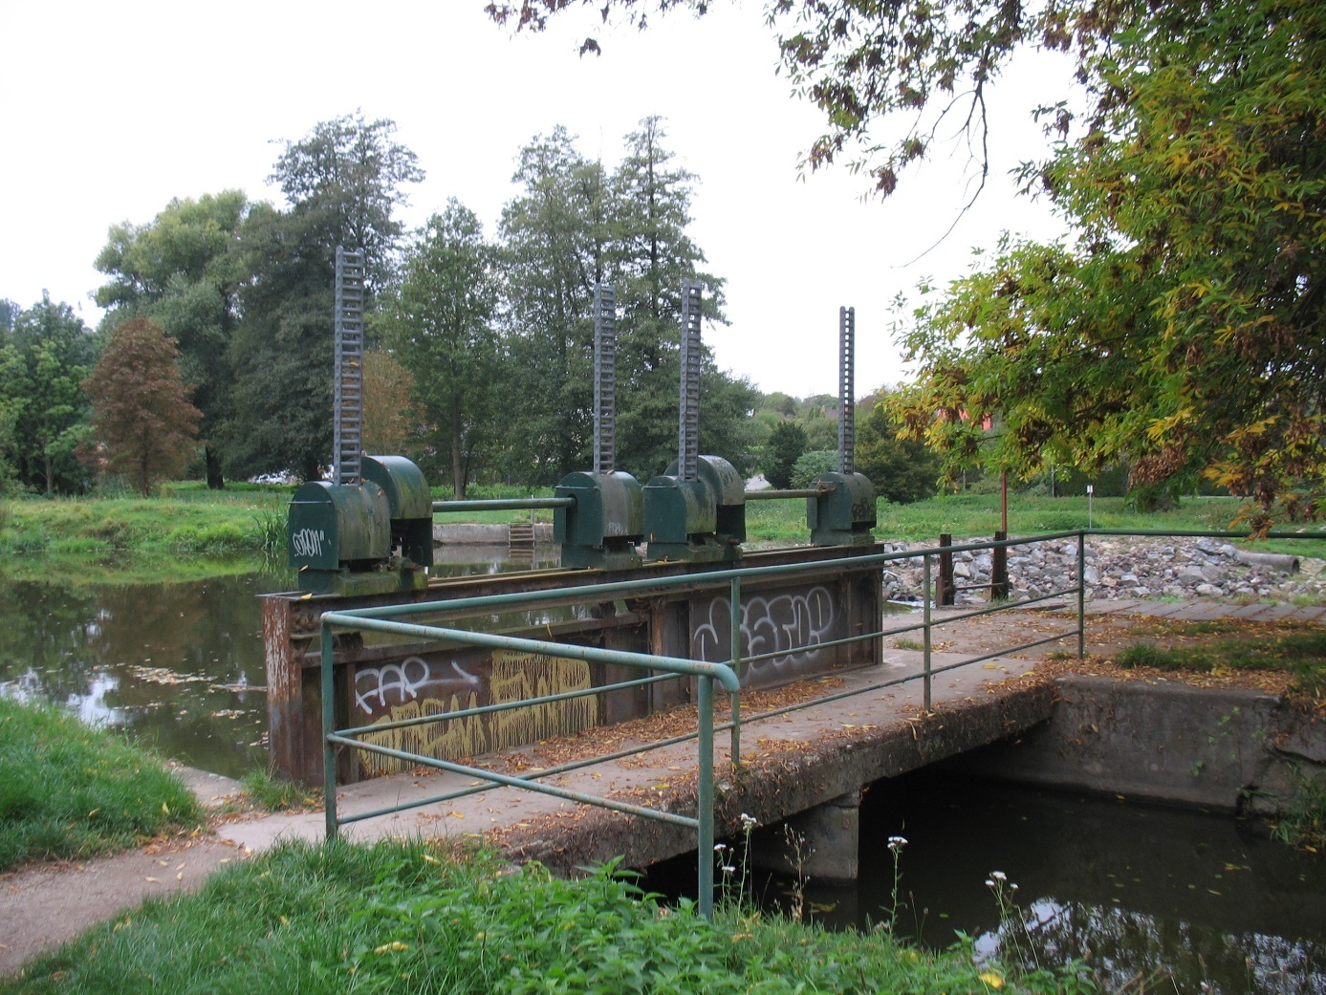
Foto č. 4 Pohled na stavidlové uzávěry z druhé strany
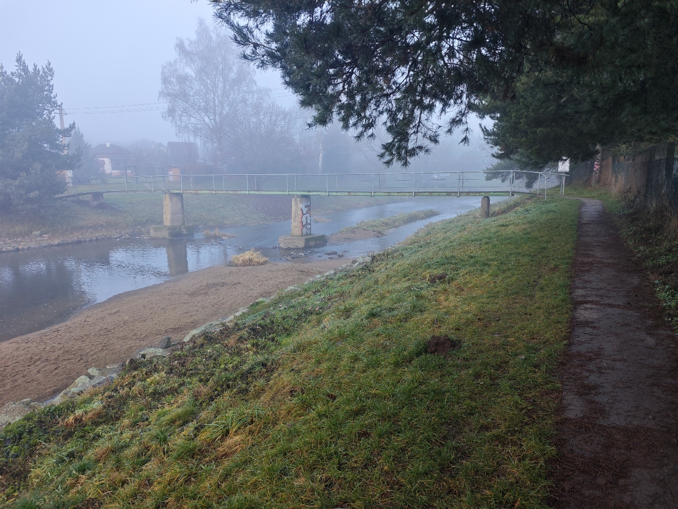
Foto č. 5 Lávka pro pěší
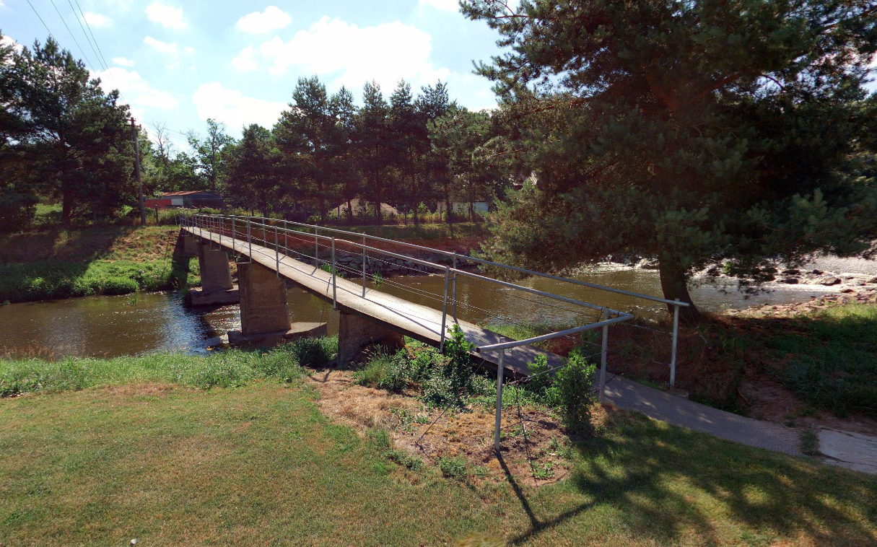
Foto č. 6 Lávka pro pěší

